Vaja 8 – Sambolec

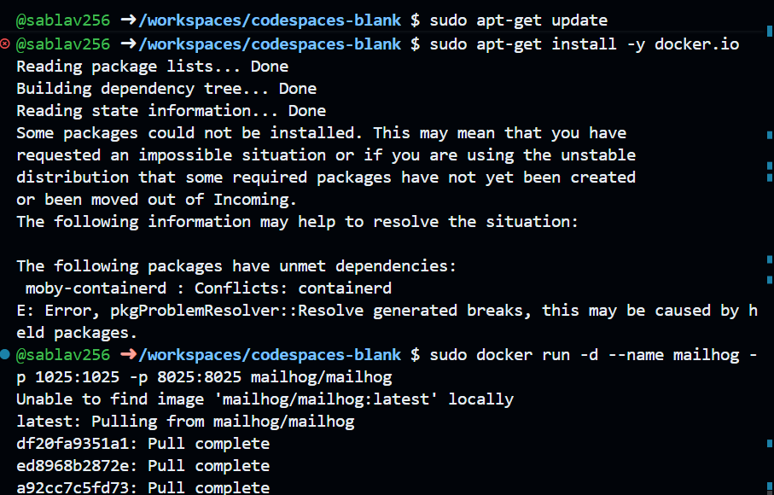
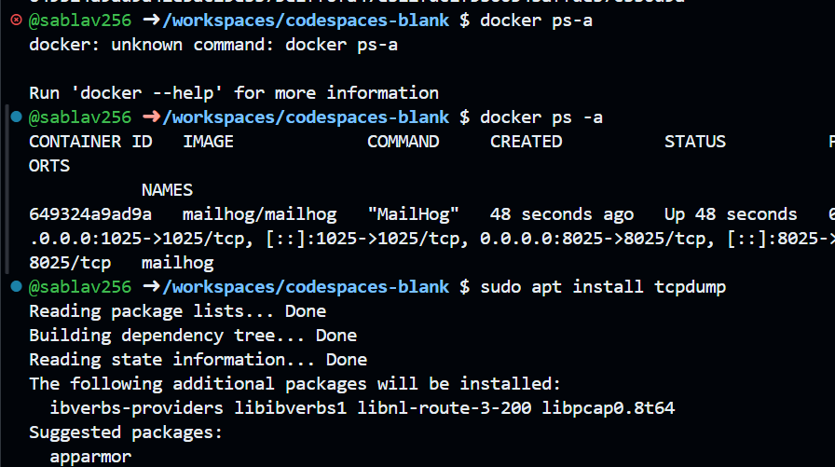
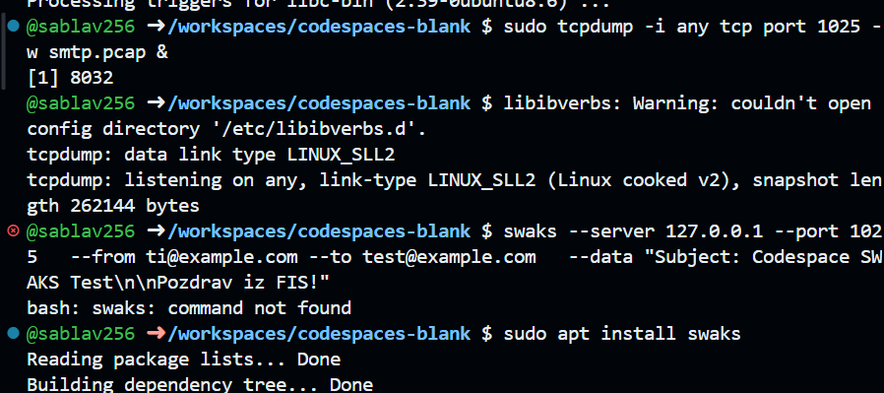
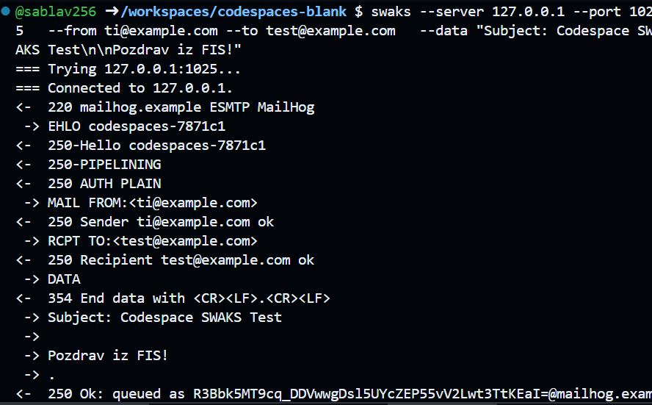
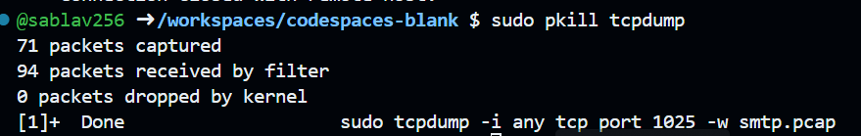

Wireshark
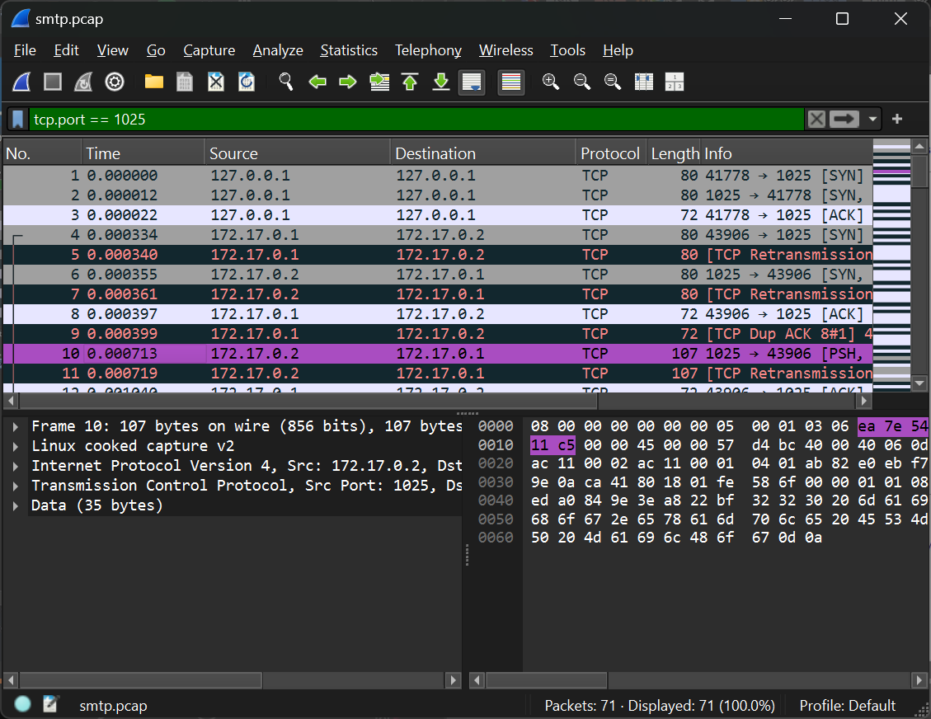
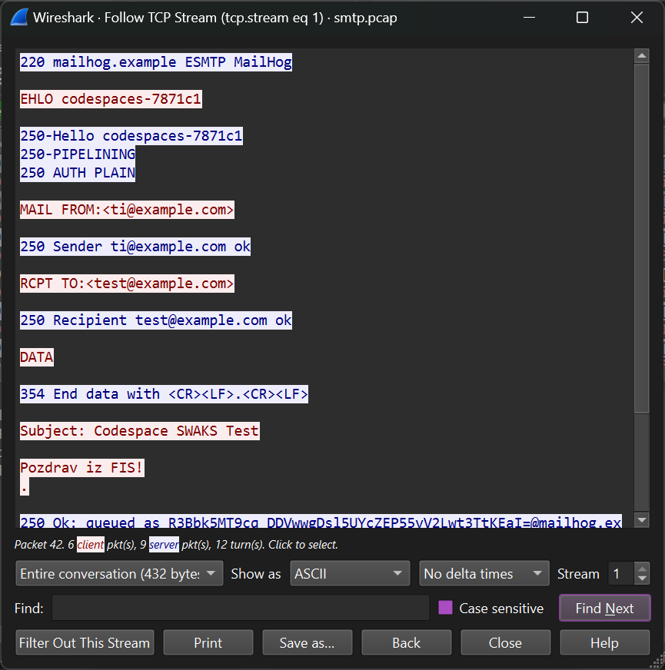

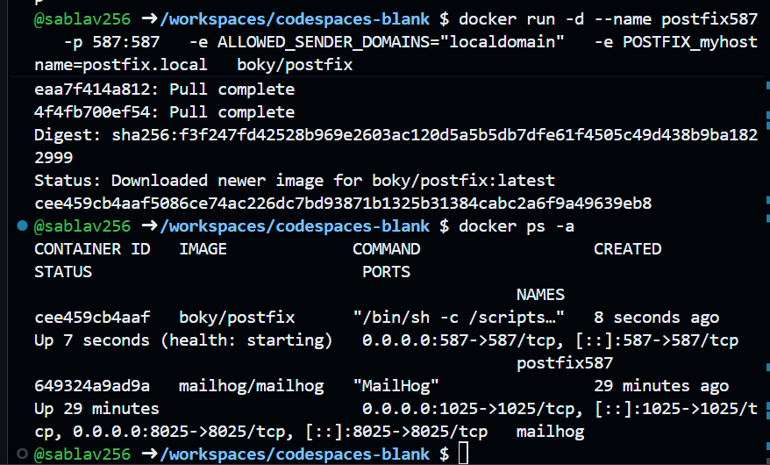
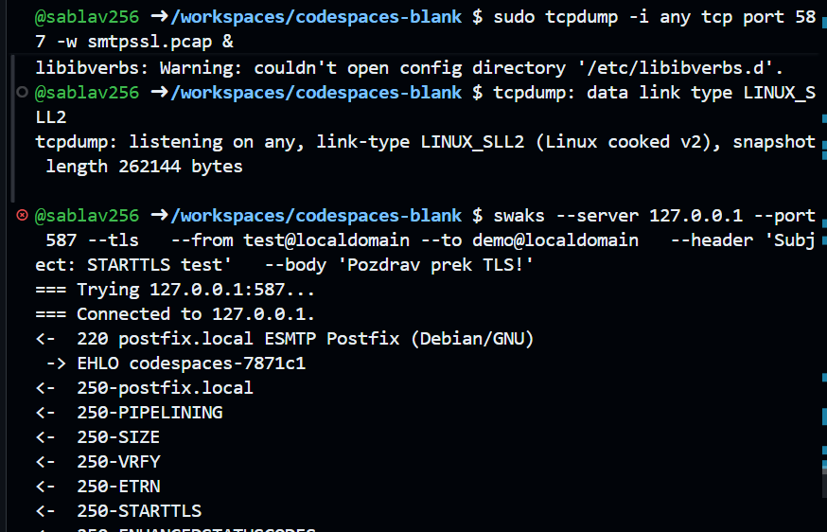
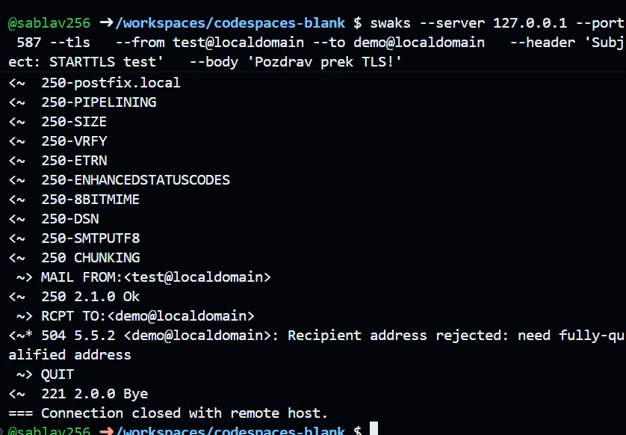
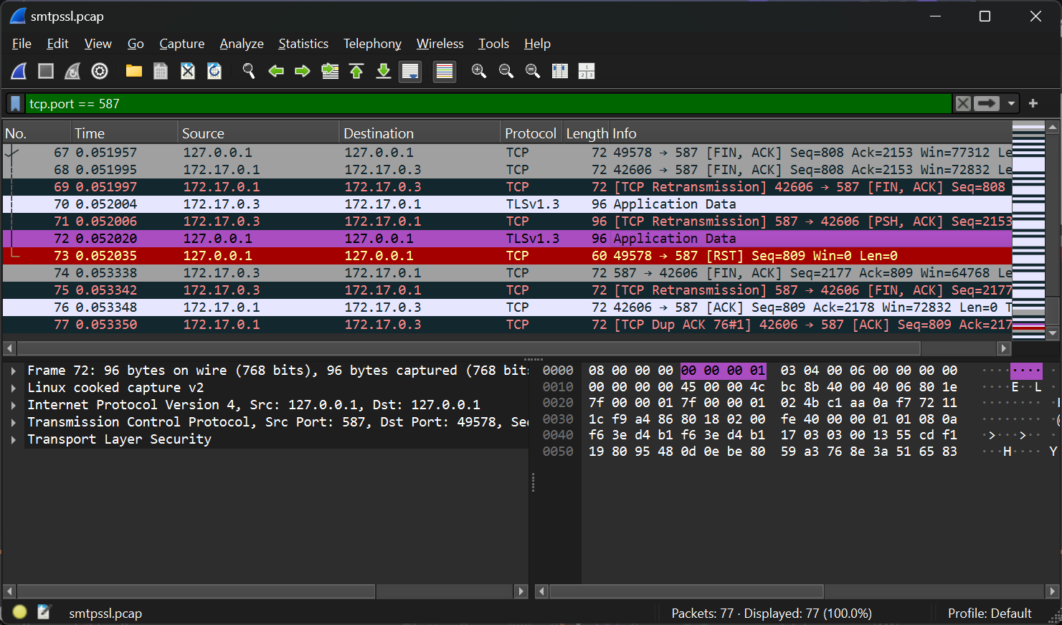
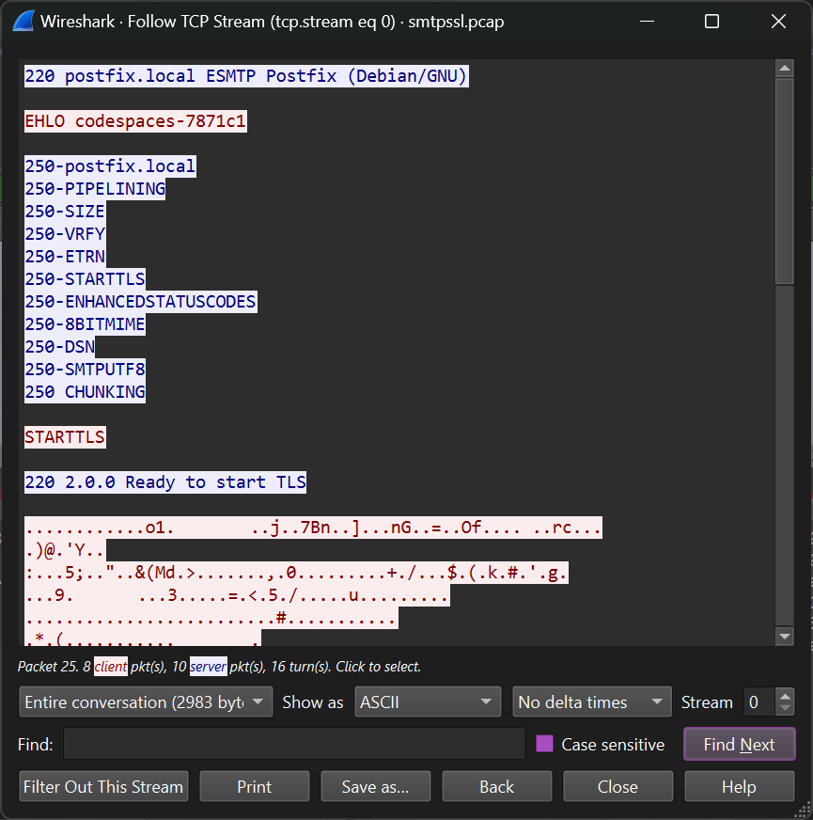

- Kako bi razložili razliko med nešifriranim (npr. SMTP brez TLS na portu 1025) in šifriranim sporočilom (SMTP s STARTTLS na portu 587)? Katere podatke lahko napadalec vidi v prvem primeru in katere v drugem?
V primeru nešifriranega sporočila (SMTP brez TLS na portu 1025) se sporočilo pošilja kot navadno besedilo in napadalec lahko vidi vsebino sporočila, zadevo ter vse občutljive podatke. V primeru šifrirane različice (SMTP s STARTTLS na portu 587) pa je sporočilo zamaskirano oz. šifrirano in je vsebina napadalcu nevidna. Vidni so lahko le osnovni podatki, kot sta IP naslova strežnikov.

- Zakaj je preverjanje fingerprinta pri PGP za preprečitev man-in-the-middle napada?
Pomembno je preverjanje fingerprinta, ker z njim potrdimo, da uporabljamo pravi javni ključ osebe, s katero komuniciramo in komunikacije nihče ne prestreza. Če ne preverimo fingerprinta, lahko napadalec podtakne svoj ključ in se izdaja za drugo osebo.

- Kdaj bi uporabili PGP in kdaj Signal?
PGP bi uporabila za varno pošiljanje e-pošte pri poslovni ali uradni komunikaciji, kjer je zelo pomembno, da so sporočila zaščitena. Signal pa bi uporabila za vsakodnevno komunikacijo, ker je enostaven za uporabo in ima privzeto vključeno end-to-end šifriranje.

- Ali menite, da bi moralo biti end-to-end šifriranje privzeto v vseh komunikacijskih aplikacijah? Utemeljite odgovor z vidika varnosti, zasebnosti in uporabniške izkušnje.
Menim, da ja. Z vidika varnosti in zasebnosti je potrebno uporabnike zaščititi pred prisluškovanjem in zlorabo podatkov. Z vidika uporabniške izkušnje pa večina uporabnikov ne zna nastaviti dodatnih varnostnih ukrepov in se to lahko izkorišča. Na ta način bi bili uporabniki varni, ne da bi morali razumeti in znati nastavljati zaščito.

